说明：下面实例中的c1或者c2集合，其实可以理解为就是数据库中的表

Find方法需要理解各个参数

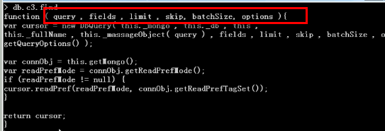

## show dbs

展示所有库（这里展示的是在硬盘上的）

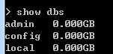

## db

展示当前所使用的库（如果是内存库，上面的命令是看不到现在使用的库的）



## 切库/新建数据库

**use [dbname]**

如果dbname还没创建则会自动新建，否则直接切库



## 隐式创建数据

在创建集合的同事王集合里面添加数据

在数据库中创建了一个c1的集合对象



## 显示创建

只是创建了一个c2集合对象，没有数据



## 显示数据库中所有对象



## 查找数据

查找c1数据，objectId是mongodb自己维护的（自动生成的）



## 继续往c1添加数据



## 根据条件查询数据

其实这里的c1就是表，name就是表里面的字段



## 只返回所需要的字段

这里就只会返回age



## 写js代码

虽然插入了很多条，但是mongo默认只显示前20条

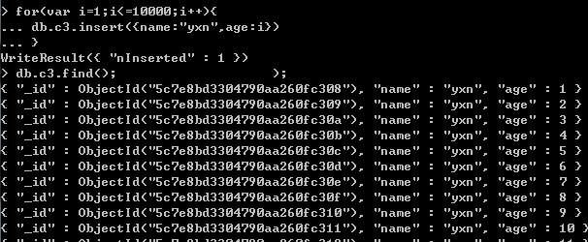

## 查看数据条数



## 查找集合中的第一条记录（也就是查表中top1的意思）

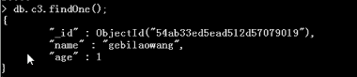

## 根据条件删除数据



## 查看大于/大于等于/小于/小于等于/不等于某个值的数据

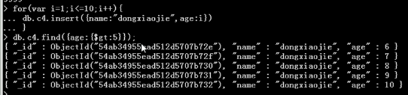

**gt大于 gte大于等于 lt小于 lte小于等于 ne不等于**

## 分页

查询1到10条

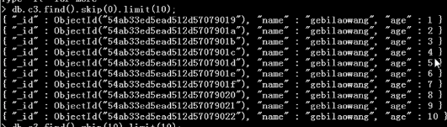

## $all查询满足所有条件的数据

$all后的数据有一个不满足就不会返回

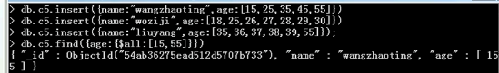

## $in满足其中一条即可取出

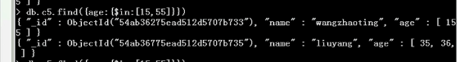

$nin与in相反

## 或者查询（nor为相反）

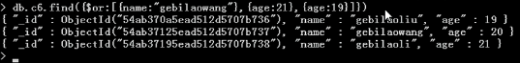

## 查询某个键（字段）的数据

Exists:1表示包含

Exists:0 表示不包含

